Академия информатизации образования проводит сертификацию средств вычислительной техники, информационных и коммуникационных технологий для образования
Испытательная лаборатория средств вычислительной техники, информационных и коммуникационных технологий для образования при Академии информатизации образования (АИО)) в своей деятельности руководствуется действующим законодательством, организационными и методическими документами Министерства образования, уставом АИО.
Лаборатория действует на принципах, исключающих возможность оказания на нее административного, коммерческого, финансового или иного давления, которые могут повлиять на объективность проводимых научных исследований и испытаний.
Лаборатория оснащена испытательным оборудованием и средствами измерений, располагает фондом нормативных и других необходимых документов, достаточным для проведения научных исследований и испытаний.
Все виды работ, в соответствии с областью аккредитации, осуществляются экспертами ГРУППЫ ЭКСПЕРТОВ, состоящей из сотрудников Института информационных образовательных систем СГА, членов Академии информатизации образования, обладающих высоким профессиональным уровнем и большим опытом в заявленной области, а также специалистов внешних организаций, привлекаемых для проведения испытаний и исследований.
АИО с целью проведения и совершенствования работы в области сертификации, накопления полезного опыта, взаимодействует с аккредитующим органом, органами по сертификации, организациями – разработчиками и поставщиками продукции, научно-исследовательскими организациями и образовательными учреждениями России, институтами, отделами и лабораториями.
При проведении испытаний в целях сертификации используются методики испытаний, изложенные в национальных стандартах, стандартах организаций, специальные методики испытаний, разработанные в АИО.
Добровольная сертификация аппаратно-программных и информационных комплексов образовательного назначения на базе АИО предусматривает сертификация следующих образцов продукции:
- электронные издания образовательного назначения;
- электронные средства учебного назначения;
- прикладные программные средства и системы автоматизации информационно-методического обеспечения образовательного процесса и управления образовательным учреждением;
- учебно-методические комплексы, включающие электронные издания образовательного назначения и электронные средства учебного назначения;
- информационная сеть образовательного учреждения;
- распределенный информационный ресурс образовательного назначения локальных и глобальных сетей;
- комплекты учебной вычислительной техники;
- учебное лабораторное оборудование, сопрягаемое с ПЭВМ;
- автоматизированные рабочие места пользователя (работника образовательного учреждения);
Заявителям, при успешном завершении работ по выбранным направлениям, выдается: СЕРТИФИКАТ СООТВЕТСТВИЯ
Сертификат – одно из подтверждений качества продукции и эффективное средство содействия потребителю в ее выборе. Наличие сертификата повышает конкурентноспособность продукции на рынке и подтверждает возможность эффективного ее использования в образовательных учреждениях. Процедура сертификации предполагает предоставление консультативных услуг в виде методических рекомендаций по доработке характеристик продукции заявителя до требуемого уровня.
Контактная информация:
8(903)548-22-19,
geo@portalsga.ru
Георгий Яламов, руководитель группы экспертов
Сайт: http://www.acinform.ru/

Примеры Сертификатов, выданных АИО:

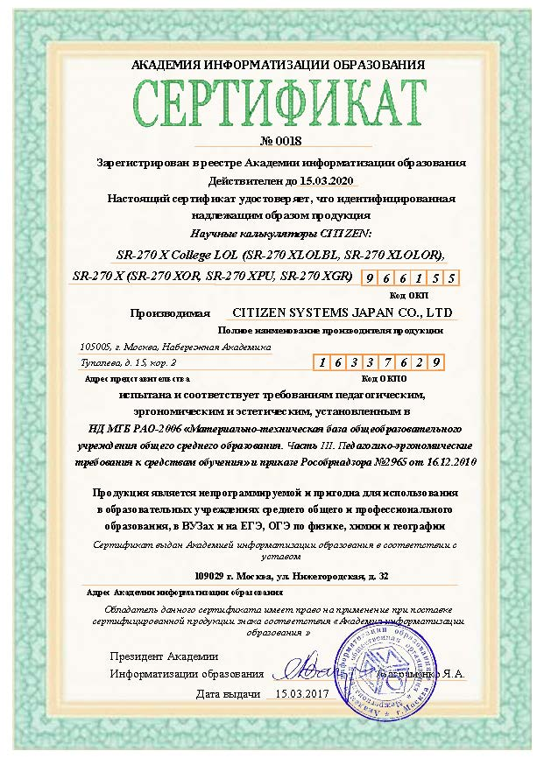
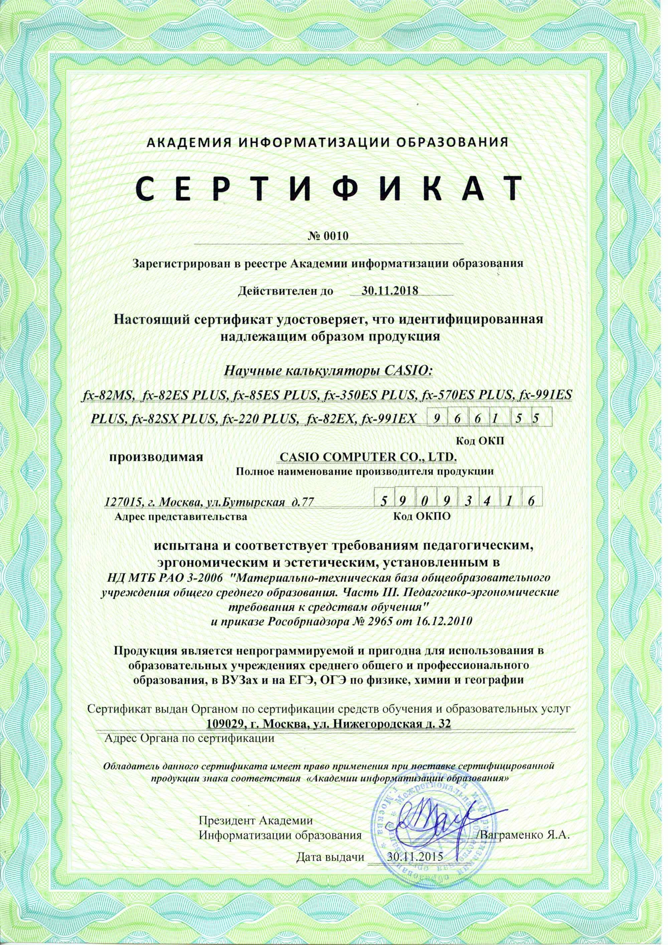
---------------------------------------------------------------------------------------------------------------------
Российский портал информатизации образования содержит: законодательные и нормативные правовые акты государственного регулирования информатизации образования, федеральные и региональные программы информатизации сферы образования, понятийный аппарат информатизации образования, библиографию по проблемам информатизации образования, по учебникам дисциплин цикла Информатика, научно-популярные, документальные видео материалы и фильмы, периодические издания по информатизации образования и многое другое.

